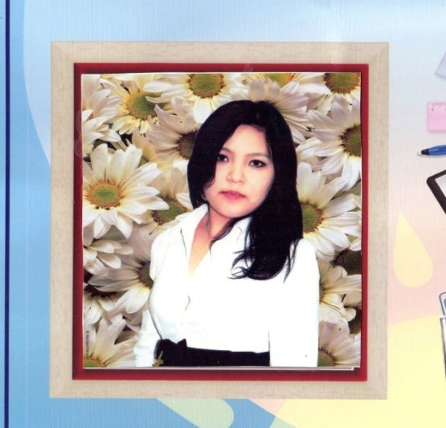**Тұрғанбаева Айнұр Дәулеткелдіқызы**

«№61 бөбекжай балабақшасы» МКҚК

Екінші санатты тәрбиеші

Алматы қаласы, Жетісу ауданы

**Сиқырлы математика**

**Білім беру саласы:** Таным

**Бөлімдер:** Қарапайым математика

**Мақсаты:** 1-10 көлемінде сандық есептеуге үйрету. Сандарды тура және кері санау. Балалардың тілін дамыту жұмыстарын жалғастыру, оқу-қызмет дағдыларын меңгерту, әлемнің тұтас бейнесін түсініп, ойлауға және геометриялық пішіндер туралы ұғымдарын тиянақтап, түстерді ажыратуға, қарым-қатынас, көмек көрсету, сыйластықты қалыптастыру. Балаларды тапқырлыққа, ізденімпаздыққа тәрбиелеу.

**Әдіс тәсілі:** түсіндіру, сұрақ-жауап, сергіту сәті, «Қай сан жоғалды?» дидактикалық ойыны, жұмбақтар. Құрал жабдық ретінде суреттер, шар, геометриялық пішіндер, үшбұрыш, төртбұрыш, сандар, үлестірмелі материалдар пайдаланылады.

**Тәрбиеші:** Қайырлы күн балалар! Балалар оқу қызметімізді бастамас бұрын, жылулық шеңберін орындап алайықшы.

Амансың ба, жарқын күн!

Амансың ба, жер ана!

Амансың ба, достарым!

Сендерді көрсем қуанам!

**Ұйымдастырушылық ізденіс кезеңі.**

-Балалар, мен сендерге құр қол келген жоқпын.

Мына шарларды ала келдім.

-Бір жылда неше мезгіл бар?

-Төрт мезгіл. Кәне, атап шығайық ... (қыс, көктем, күз, жаз)

Бұл шарлардың түсі де сол төрт мезгілді белгілейді.

Мына шардың түсі қандай?

**Ақ шарды** көрсету.

-Бұл шардың түсі қай мезгілді білдіреді?

Қыс. Қыста жер қандай болады? (ақ)

**Сары  шарды**  көрсету.

Бұл түс қандай жыл мезгілін білдіреді? (күз)

-Себебі күзде ағаштардың жапырақтары сарғайып жерге түседі.

Жер беті сары кілемге ұқсайды.

**Жасыл шарды** көрсету.

Бұл түс шөптердің түсі сияқты.

-Табиғат  көктемде оянып, жер беті жасыл шөпке толады.

Ағаштар бүршік жара бастайды.(көктем)

**Қызыл шарды** көрсету.

-Қызыл түс қандай жыл мезгілін білдіреді?

Қай уақытта гүлдер қызыл түске боялады? (жаз)

-Балалар, түстерді білдік, енді сиқырлы шардың ішінде не бар екенін білгілерің келе ме? Кәне, шарды кім жарады?

 Бір бала шығып шарды жарады. Балалар, бізге тапсырмалар берілген екен, осы тапсырманы  дұрыс орындасаңдар мен сендерге жұлдызша беремін.

**1-тапсырма:** 1-10 ға дейін тура және кері санауымыз керек. Және осы сандарды екі тілде айтамыз (орыс, ағылшын). Сандардың көршісін тап.

**2-тапсырма:** «Ғажайып пішіндер әлемі» Үнтаспаға назар аударайық.

**Сергіту сәті** «Сабақ».

**3-тапсырма:** «Құлыпты аш» д/ойын. Балалар орындық үстіндегі геометриялық пішіндерді алып дөңгелене билей жүріп, музыка тоқтаған кезде тез құлыптардың орнына тұра қаламыз. Қолымыздағы пішіндермен құлыптағы пішін сай келу керек.

**4-тапсырма:** «Белсенділік орталығын» жаса. Өте күрделі тапсырма екен, балалар біз қазір белсенділік орталықтарында жұмыс жасаймыз.

1-**«Өнер орталығында»** «балапанды» жапсырамыз.

2**-«Су және құм орталығында»** «Желкенді қайық» жасаймыз.

3**-«Үстел үсті ойындар орталығында»**  сәйкес пішіндерді орналастырамыз және көп қабатты үй берілген, бірақ бұл үйлердің есігі, терезелері жоқ. Ол үшін біз мына резенкелерді пайдалана отырып жасаймыз. Бізге тақтайша берілген, сол тақтайшаға мына түймелер арқылы көптеген геометриялық пішіндер жасауымызға болады.

**Сергіту сәтін орындап алайық**

Тербеледі ағаштар,

Алдымнан жел еседі.

Кіп-кішкентай балалар,

Үп-үлкен боп өседі.

**Қорытындылау.** Балалар бүгінгі оқу қызметі сендерге ұнадыма?

-Қаншадан қаншаға дейін санадық?

-Бір жылда қанша мезгіл бар екен?

- Қандай белсенділік орталықтарын жасадық?

**Тәрбиеші:** Жарайсыңдар балалар. Бүгін бәрің жақсы қатыстыңдар, ондай болса мен сендерге жұлдызша беремін. Балаларды мақтау.

Балалар, бәріміз келген қонақтармен қоштасайық.

Көріскенше күн жақсы,

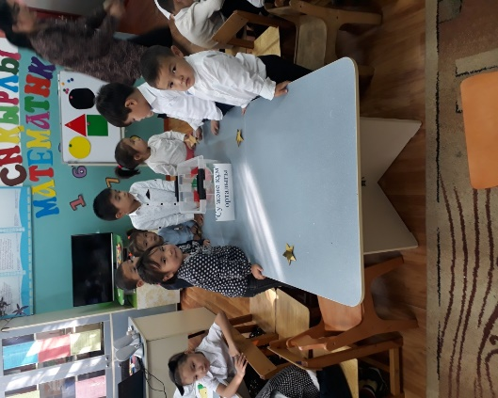Сау саламат болайық.

